**Тема уроку. Способи добування кислот**

**Матеріал теми допоможе вам:**

* обирати способи добування кислоти залежно від її складу і властивостей;
* визначати умови, за яких можна здійснити реакцію обміну з утворенням кислоти.

**Пригадайте!**

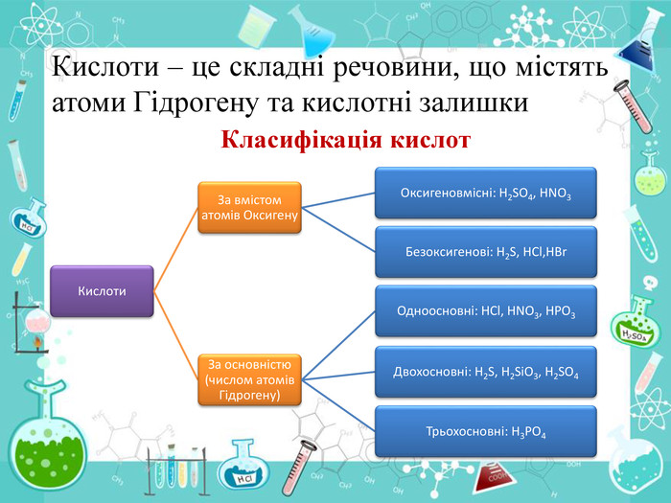

Залежно від складу кислоти обирають відповідний спосіб її добування.

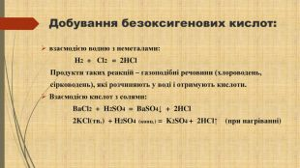

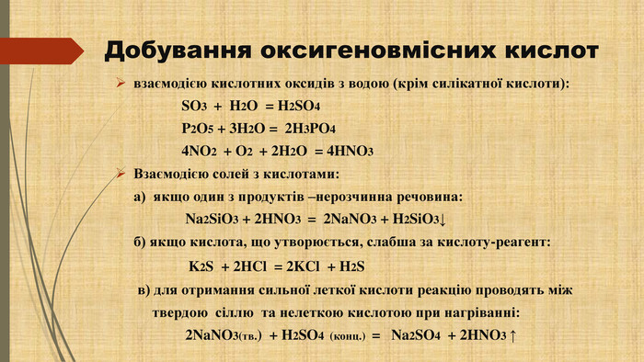

Узагальнення:

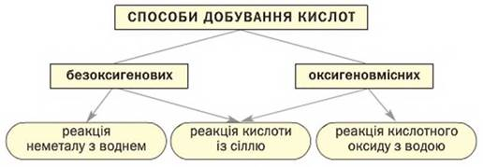

Завдання.

Опрацюйте параграф 35.

Виконайте вправи:

1. Вкажіть взаємодією яких речовин можна отримати сульфатну кислоту:

А) SO2 + H2O →

 Б) SO3 + H2O →

В) CO2 + H2O →

Г) H2S + H2O →

2. Вкажіть продукт реакції взаємодії водню із хлором:

а) хлоратна кислота;

б) хлоридна кислота;

в) хлоритна кислота;

г) перхлоратна кислота.

3. Запропонуйте пропущену речовину у рівнянні реакції   P2O5 + 3H2O → ….

А) HPO3;  Б) H3PO3;  В) H3PO4;  Г) PH3.

Відповіді надсилайте в Хьюмен або на електронну адресу [nftelepneva@gmail.com](mailto:nftelepneva@gmail.com)